

Curso Fundamentos de empreendedorismo

## Contexto

Os arquétipos do cliente são personagens fictícios que representam diferentes mentalidades, motivações e padrões de comportamento do seu público ou segmentos de clientes-alvo. Os arquétipos ajudarão você a se conectar com seus clientes como pessoas, não apenas como entidades ou números. Verifique o documento: Arquétipo do cliente - leitura adicional para saber mais sobre ele.

## Objetivo

O objetivo dessa atividade é criar os dois arquétipos de clientes a seguir:

1. Um para o seu nicho de mercado
2. Um para seus primeiros adeptos (early adopter)

## Instruções:

1. Reúna-se em suas equipes de 5.
2. Identifique as necessidades do seu nicho de mercado e seus primeiros adeptos (early adopter).
3. Descreva a pessoa e suas características físicas.
4. Descreva sua personalidade, objetivos e desejos.
5. Dê-lhe um nome único e memorável!
6. Desenhem seus arquétipos de clientes em uma folha de papel ou em qualquer outro meio de sua escolha.
7. Sejam o mais criativo possível.
8. Especifique as frustrações e lucros de seus arquétipos de clientes e discuta com outras equipes na próxima sessão.
   * Veja alguns exemplos de arquétipos de clientes na Página 2 para criar o seu.

Biografia

Jill é uma diretora regional que viaja 4-8 vezes por mês para o trabalho. Ela viaja dentro de uma região específica e geralmente visita as mesmas cidades e permanece no mesmo hotel. Ela está frustrada pelo fato de que, apesar de quão frequentes são as viagens, ela passa horas reservando. Ela espera que suas soluções de viagem sejam tão organizadas quanto ela.

Personalidade

Objetivos

* Pasar menos tempo reservando viagens
* Maximizar pontos e recompensas
* Reduzir opções de compra

Frustrações

* Muito tempo na reserva. Está ocupada!
* Muitos sites da internet por viagem
* Não sabe muito sobre tecnologia - não gosta do processo

Motivações

**"Estou procurando um site que simplifique o planejamento de viagens de negócios"**

**“Busco un sitio que simplifique la planeación de mis viajes de negocios.”**

EDADE OCUPAÇÃO ESTADO CIVIL UBICAÇÃO CATEGORIA ARQUÉTIPO

Organizada

29

Direitora Regional Solteira Portsmouth, NH Viajante Frecuente O Planificador

Práctica

Marcas

Tecnologia

Protetora

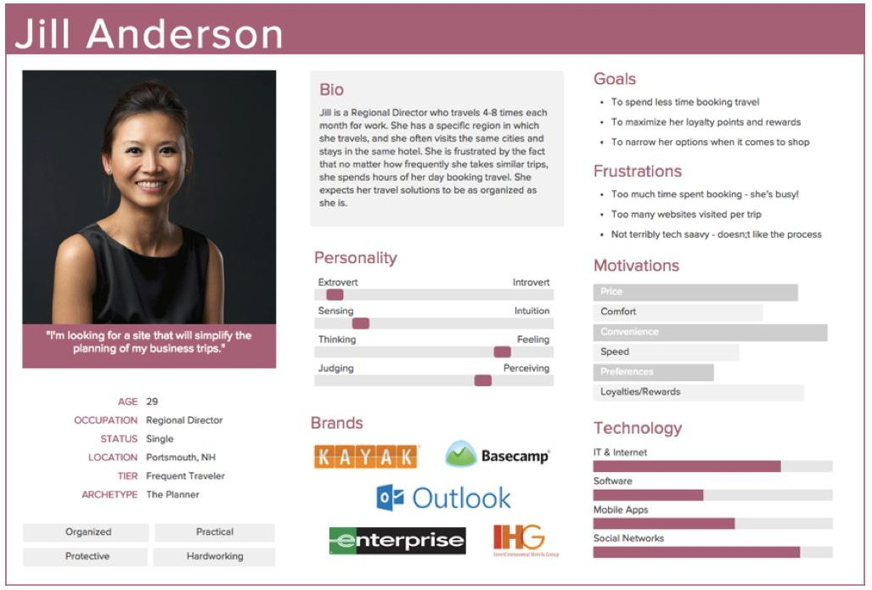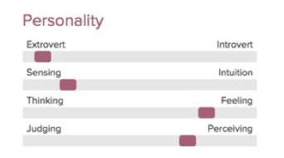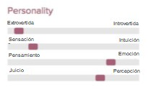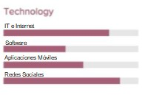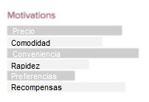

Curso Fundamentos de empreendedorismo

Trabalhadora

# Relaxado

**Eu tenho tudo que preciso aqui comigo.**

Fernando e sua esposa moram em Botafogo há dois anos. Ele costumava trabalhar como assistente em uma pré-escola do bairro. Dois anos atrás, ele decidiu mudar de profissão e começou a estudar administração de eventos. Hoje, ele está em segundo lugar como produtor da Velha Guarda da Mangueira. Ele aspira a trabalhar na gestão dos Jogos Olímpicos de 2016. Ele geralmente se movimenta a pé. Ele vai para a aula de carro e usa o metrô para ir à Praia de Ipanema nos fins de semana, pois é mais rápido e não há problemas de estacionamento.

“Dois anos atrás eu decidi fazer algo diferente: gerenciamento de eventos”

"Eu quero fazer parte da equipe organizadora das Olimpíadas de 2016"

"Um passatempo? Não trabalhar! [...] Definitivamente um final de semana em Ipanema "

Eu usei tantas marcas que isso não importa mais "

"Quase tudo que faço está aqui. Então eu geralmente caminho ... "

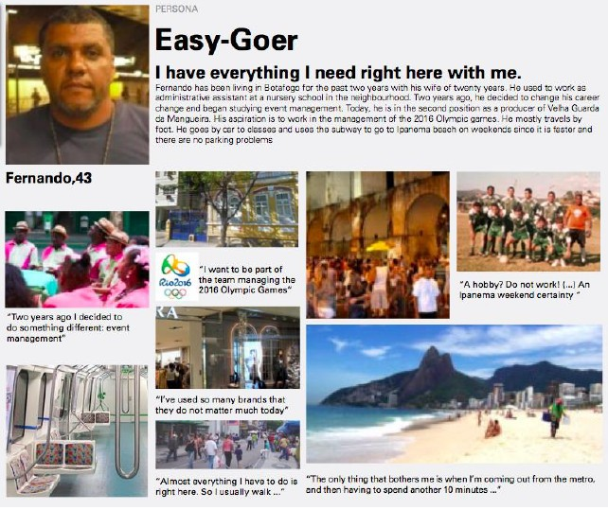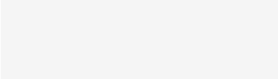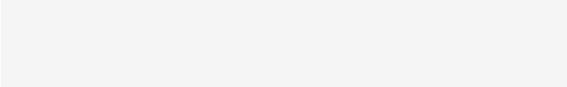

Curso Fundamentos de empreendedorismo

**Aprovador do serviço**

**Adepto**

Estudo na institução

Nao tem conhecimento da tecnologia em geral, mas necessita dela para realizer as atividades a serem prestadas

Necessidade de acesso a internet com qualidade

Aluno insatisfeito com algo na vida pessoal e assim atingindo a vida academica.

Trabalha na IES a muito tempo

Tem problemas com alimentação

Tem problema de visão

Conhecimento prévio sobre o problema porém não há uma solução plausivel

Conhecimento sobre serviço prestado

"A única coisa que me incomoda é sair do metrô e ter que esperar outros 10 minutos ..."